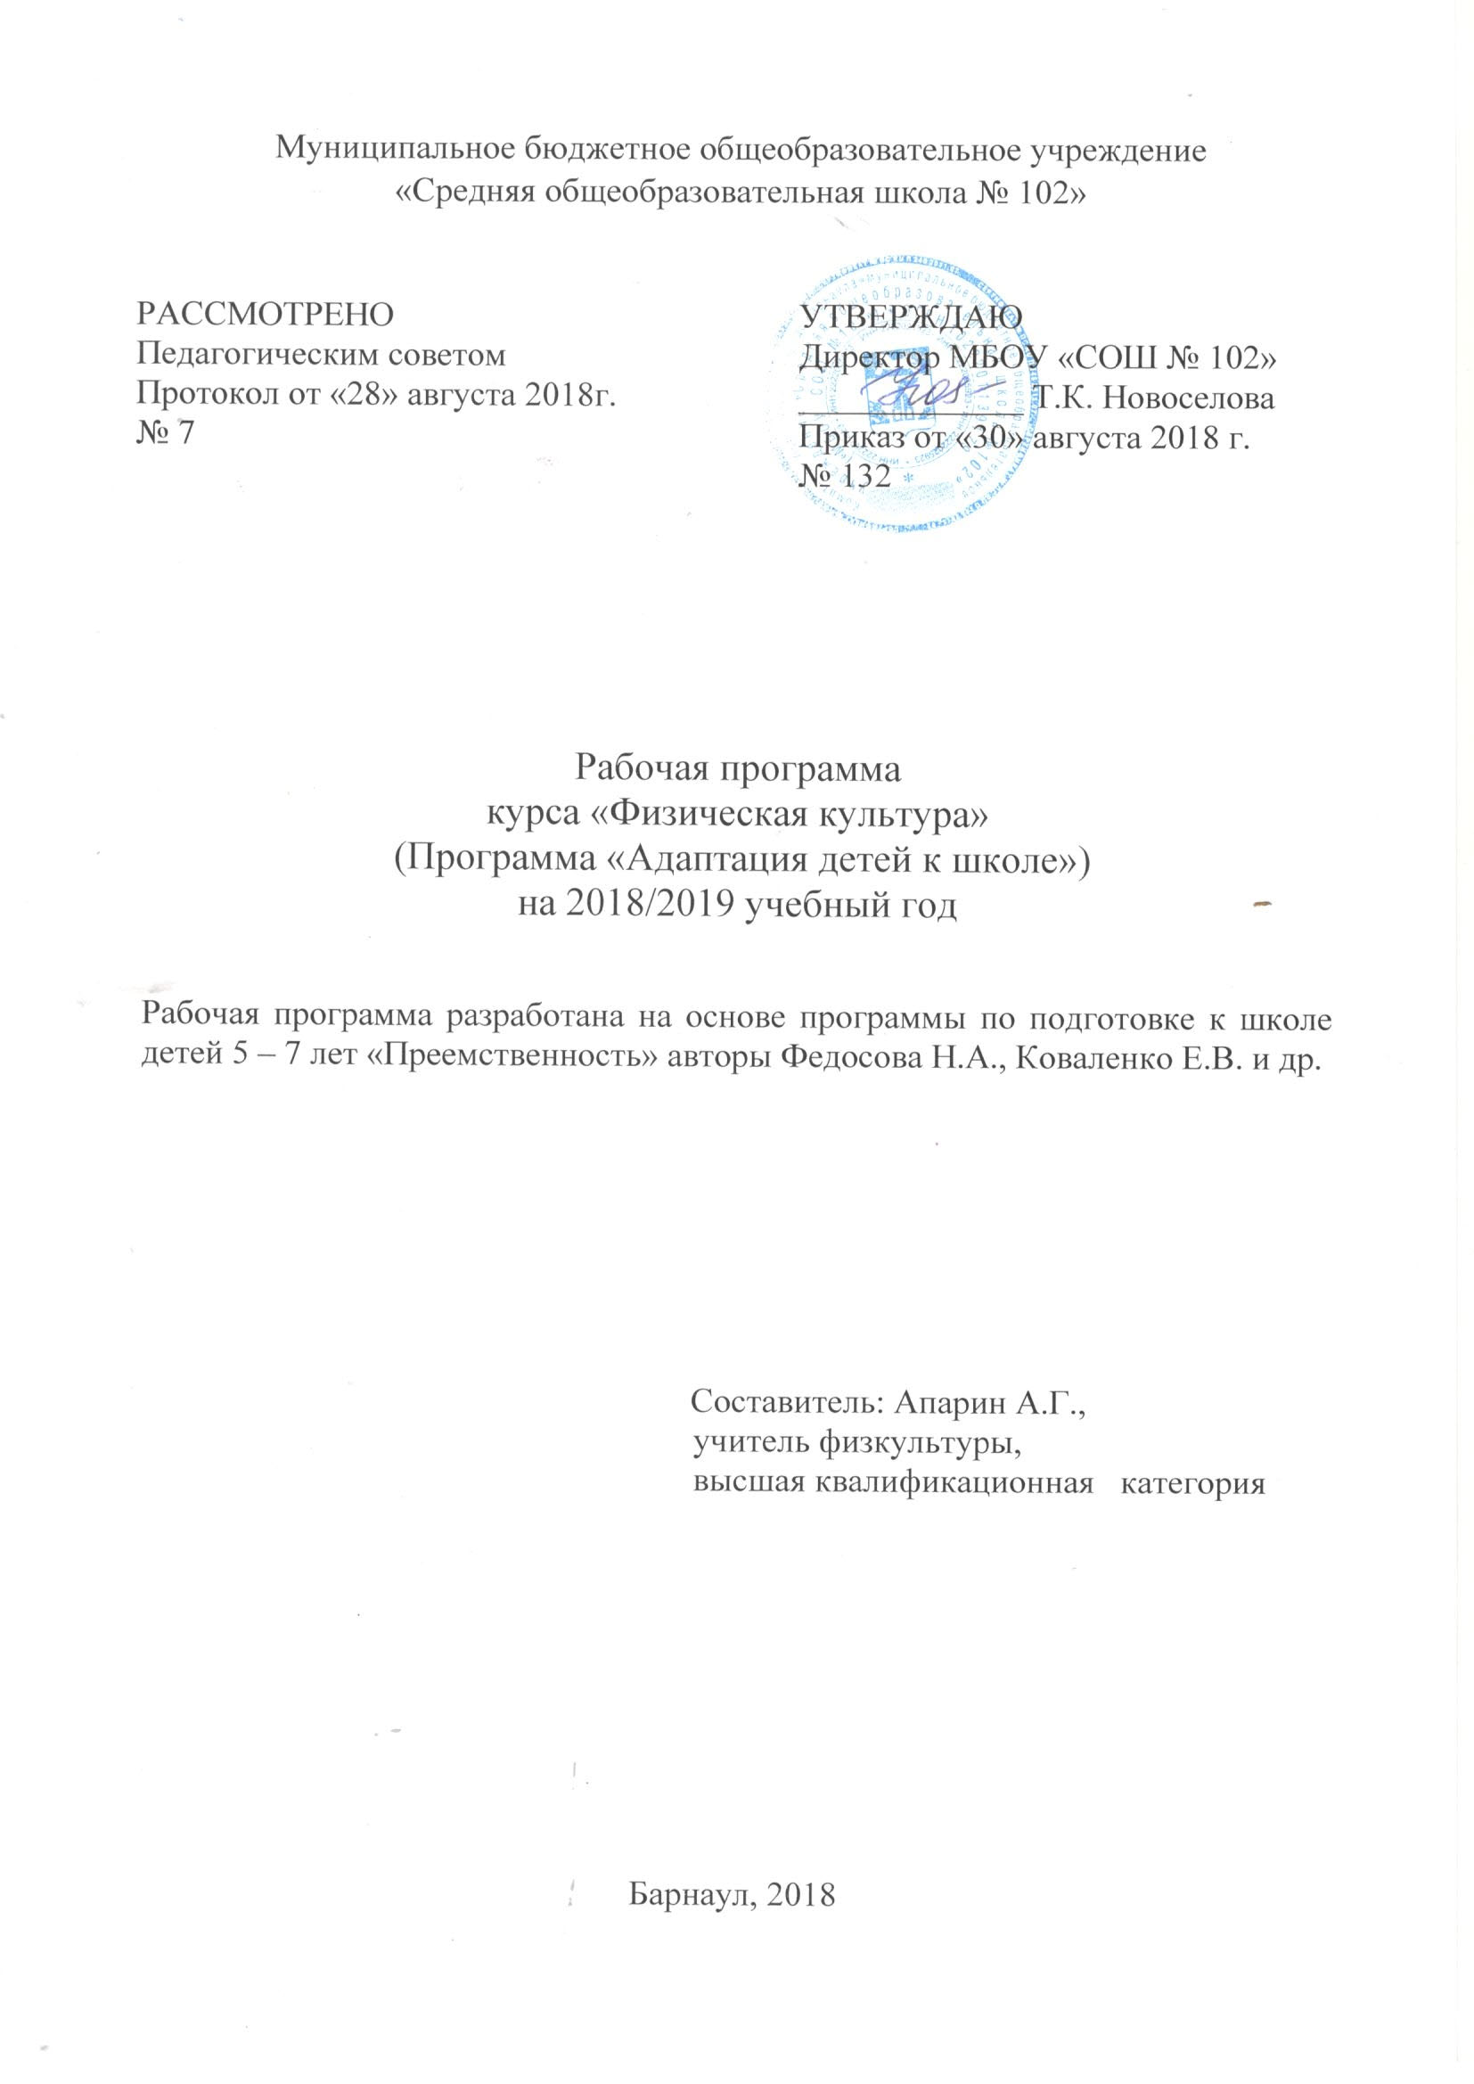

Подвижные игры

Пояснительная записка
Рабочая программа разработана на основе программы «Преемственность. Подготовка к школе». Составитель: Федосова Н.А., Малыхина М.В.
Программа по физической культуре имеет спортивно-оздоровительную направленность.
Общее количество часов – 14. Дошкольный возраст - один из наиболее ответственных периодов в жизни каждого человека. Именно в этом возрастном периоде закладываются основы здоровья, правильного физического развития, происходит становление двигательных способностей, формируется интерес к физической культуре и спорту, воспитываются личностные, морально-волевые и поведенческие качества. Среди многих факторов (социально-экономических, демографических, культурных, гигиенических и др.), которые оказывают влияние на состояние здоровья и развитие детей, по интенсивности воздействия физическое воспитание занимает важное место. Сегодня не вызывает сомнения, что в условиях возрастания объема и интенсивности учебно-познавательной деятельности гармоническое развитие организма дошкольника невозможно без физического воспитания.
Программа состоит из специально разработанных сюжетных занятий.
Сюжетное занятие - одна из организационных форм проведения занятий по физической культуре, способствующая воспитанию интереса детей дошкольного и младшего школьного возраста к процессу выполнения физических упражнений. В отличие от занятий, проводимых по традиционной форме, все средства физического воспитания, используемые в сюжетном занятии, подчинены определенному сюжету (например, «Краденое солнце» по произведению К.И.Чуковского, «Курочка с цыплятами и т.д.). Использование приемов имитации и подражания, образных сравнений соответствует психологическим особенностям дошкольников, облегчает процесс запоминания, освоения упражнений, повышает эмоциональный фон занятия, способствует развитию мышления, воображения, творческих способностей, познавательной активности.
В процессе сюжетных занятий используются стихи, загадки, песни, соответствующие сюжету.
При подборе музыкального сопровождения для упражнений, направленных на овладение навыком произвольного расслабления, и некоторых этюдов психогимнастики используется специальная музыка, тематически связанная с сюжетом занятия.
Содержание игровых физкультурных занятий состоит из трех частей: вводной, основной и заключительной.
В водной части занятия используются специальные приемы создания игровой мотивации.
Создание игровой мотивации способствует увлеченному выполнению детьми физических упражнений. Интерес детей вызывает воображаемая ситуация, представленная в образной, яркой форме, связанная с необычными условиями.
Подбор средств и методов физического воспитания определяется возрастными (анатомо-физиологическими, психологическими и моторными) особенностями детей. Для решения поставленных задач в программе используются различные физические упражнения, последовательность которых соответствует общепринятой трехчастной структуре. При этом упражнения, используемые в подготовительной и заключительной частях занятий, а также этюды психогимнастики, танцы и игры можно менять через 2-3 занятия, варьируя их в соответствии с сюжетом. Комплексы общеразвивающих упражнений (ОРУ), используемые в основной части, целесообразно выполнять на протяжении 5 - 7 занятий, постепенно усложняя упражнения и увеличивая нагрузку. При дозировке упражнений необходимо учитывать уровень подготовленности и индивидуальные возможности детей.
После разучивания упражнений в течение 2-3 занятий они выполняются под музыку поточным способом по методике ритмической гимнастики. Использование ритмичной музыки вызывает у детей положительные эмоции, способствует воспитанию чувства ритма, облегчает формирование двигательных навыков. Применение серийно-поточного способа выполнения упражнений позволяет увеличивать нагрузку и моторную плотность занятий и повышает их тренирующий эффект.
В течение учебного года значительное место отводится занятиям тренировочного типа, которые направлены на развитие двигательных и функциональных особенностей детей. Занятия тренировочного типа носят обучающий и смешанный характер. Занятия обучающего характера направлено на обучение детей технике основных движений, элементам ритмической гимнастики, а так же на ознакомление с общеразвивающими упражнениями и подвижными играми.
Так же используются игровые занятия, которые состоят из одних подвижных игр разной степени интенсивности или состоять из игр-эстафет, игр-соревнований, аттракционов.
Методы и приемы обучения
В процессе реализации программы используются репродуктивные и поисковые методы и приемы обучения. К репродуктивным методам и приемам относятся: описание, указание, пояснение, демонстрация двигательного действия, побуждение к воспроизведению двигательного действия путем постановки вопросов-заданий, указаний. Поисковые методы и приемы: использование зрительных и слуховых ориентиров, стимулирование повторения физического упражнения посредством звукового и зрительного воздействия (музыкальное сопровождение, удары в бубен, зрительный сигнал).
Цель : сохранение и укрепление здоровья воспитанников.
Задачи
Оздоровительные
содействовать развитию адаптационных возможностей и улучшению работоспособности детского организма;
формировать опорно-двигательный аппарат и правильную осанку.
Развивающие
формировать правильные двигательные умения и навыки, развивать умение быстро переходить от выполнения одних движений к выполнению других;
содействовать развитию пространственных ориентировок;
способствовать воспитанию скоростно-силовых качеств, гибкости.
Воспитательные
вызывать и поддерживать интерес к двигательной деятельности;
воспитывать доброжелательные отношения со сверстниками в совместной двигательной деятельности;
формировать элементарные умения самоорганизации в двигательной деятельности.
Содержание курса
Вводное занятие
Практика– обследование уровня развития основных движений.
Основные движения
Теория:
Ходьба - разные способы ходьбы и их название (обычная на носках, на пятках, на наружней стороне стопы, с высоким подниманием колен, мелким и широким шагом); основные исходные положения; правильное положение рук и ног при выполнении разных видов ходьбы; понятие «правильная осанка».
Бег – разные способы бега и их название (бег обычный, врассыпную, на носках, с высоким подниманием колен, в колонне по одному, парами, в разных направлениях).
Прыжки - исходное положение при выполнении прыжка в длину, последовательность выполнения прыжка.
Подлезание — разные виды подлезания и их названия , исходные положения при выполнении подлезания.
Лазанье – разные виды лазанья и их названия, последовательность выполнения.
Метание - виды метания и их название, последовательность выполнения.
Практика :
Ходьба - Выполнение упражнений: «По лужам», «Черепашки», «Лошадки», «Маленькие и большие утята», «По сугробам», «Лисички», «Котята».
Бег - Выполнение упражнений: «Воздушные шары», «Снежинки», «Пушинки», «Полосатые лошадки» , «Автобус», «Пробеги и не задень», «Листопад», «Самолёты», «Бездомный заяц».
Сочетание ходьбы и бега с разными движениями; ходьба и бег с заданиями.
Прыжки – прыжки на месте, в длину, в глубину с высоты 20-30 см. Выполнение упражнений: «За морковкой», «Озорные обезьянки», «Долстань снежинку», «Через ручеёк», «Зайцы и волк», «Лиса в курятнике».
Подлезание - под шнур головой вперёд, под дуги — правым боком. Выполнение упражнений: «Черепашки», «Гусенички», «Медвежата», «Котята и щенята».
Лазанье - по гимнастической стенке произвольным способом. Выполнение упражнений: «Озорные обезьянки», «Достань банан», «Птички на ветках»,.
Метание - прокатывание мячей друг другу двумя руками сидя, подбрасывание и ловля мяча двумя руками, перебрасывание и ловля мяча в парах. Выполнение упражнений: «Попади в цель», «Снежки», «Сбор урожая». «Сбей кегли», «Попади в ворота».
Упражнения в равновесии
Теория - Правильная поза при выполнении упражнений в равновесии; ходьба между линиями, по линиям, по гимнастической скамейке; перешагивание через предметы высотой 20-25 см.
Практика - Выполнение упражнений: «Муравьиная семейка», «Машины едут по мостику», «Идём по узкой дорожке», «Цыплята».
Общеразвивающие упражнения
Теория - Основные точные параметры всех основных направлений, руководство ими при выполнении движений. Названия часто употребляемых упражнений, исходные положения, порядок выполнения.
Практика- Упражнения для рук и плечевого пояса: руки вперед, вверх, в стороны, однонаправленные взмахи, сочетание различных направлений при движении руками, выполнение упражнений их разных исходных положений; упражнения для туловища: выполнение наклонов вперед, поворотов и наклонов в стороны из разных исходных положений; выполнение поворотов со спины на живот; выполнение упражнений без предметов и с предметами. Выполнение комплекса упражнений: «Эти забавные животные», «Цирковые артисты», «В лесу», «Озорные котята», «Весёлые утята», «Легкие пушинки белые снежинки», «Юные водители».
Строевые упражнения
Теория- Виды построений и перестроений, направления движений, размыкание и смыкание.
Практика- Построение в колонну, круг; перестроения из колонны в пары, круг; размыкание и смыкание приставными шагами вперед и сторону. Выполнение упражнений «По тропинке по лесной вы шагайте все за мной», «Автобус», «Мы шагаем парами», «Ласковое солнышко».
Музыкально-ритмические упражнения
Теория - Понятие «танцевальное движение», виды танцевальных движений.
Практика -Имитационные упражнения. Выполнение упражнений «Танец маленьких утят», «Весёлый каблучок», «Чунга-чанга».
Подвижные игры
Теория- Названия часто используемых подвижных игр, знание правил игры, действия главных персонажей.
Практика- Выполнение правил игры в процессе игровой деятельности. Подвижные игры «Цветные автомобили», «У медведя во бору», «Птичка и кошка», «Найди себе пару», «Лошадки», «Кот и мыши», «Бездомный заяц», «Ловишки», «Волк и зайцы», «Зайка серый умывается», «Перелёт птиц», «Найди свой цвет», «Найди и промолчи».
Спортивные праздники и развлечения
Теория - Правила поведения во время праздника.
Практика - Участие детей в конкурсах, соревнованиях, эстафетах, подвижных играх «Весёлые старты», «Папа, мама и я – спортивная семья».
Итоговое занятие
Практика - Обследование уровня развития двигательных навыков в соответствии с требованиями образовательной программы
Тематическое планирование
по курсу «Подвижные игры»

№ п/п | Раздел программы | Общее кол-во часов | В том числе |  | Дата
№ п/п | Раздел программы | Общее кол-во часов | Практика | Теория
1 | Вводное занятие | 1 | 1 | -
2 | Основные движения | 2 | 1 | 1
3 | Упражнения в равновесии | 2 | 1 | 1
4 | Общеразвивающие упражнения | 2 | 1 | 1
5 | Строевые упражнения | 2 | 1 | 1
6 | Музыкально-ритмические упражнения | 1 | 1
7 | Подвижные игры | 2 | 2
8 | Спортивные праздники и развлечения | 2 | 2
Итого |  | 14 | 10 ч. | 4 ч.

Предполагаемые результаты обучения по курсу «Подвижные игры»

Дети должны:
знать | уметь
- разные способы ходьбы;  - положение тела во время беговых упражнений;  - о толчковой и маховой ногах;  - названия видов метания;  - способы подлезания через низкие ворота;  - названия часто выполняемых упражнений; | - ходить перекатом с пятки на носок, сохраняя правильную осанку;  - бегать легко, энергично отталкиваясь носком;  - правильно принимать исходное положение в прыжках в длину, делать замах и отталкивание;  - согласовывать движения рук и ног при замахе и броске во время метания;  - выполнять ОР упражнения в заданном темпе, правильно принимать исходное положение;

